**ПРОГРАММА СОЦИАЛЬНО-ЭКОНОМИЧЕСКОГО РАЗВИТИЯ**

**С. НИЖНИЙ СУЭТУК НА 2024-2028 ГОДЫ**

**с. Нижний Суэтук**

**2024**

**ПРОГРАММА СОЦИАЛЬНО-ЭКОНОМИЧЕСКОГО РАЗВИТИЯ**

**С. НИЖНИЙ СУЭТУК НА 2024-2028 ГОДЫ.**

Главная цель моей программы – это повышение уровня безопасности и комфортных условий проживания жителей села, развитие объектов коммунальной инфраструктуры и внешнего благоустройства. Необходимо решать проблемы местного уровня путём вовлечения всех заинтересованных сторон: населения, бизнеса, учреждений, руководство района, края.

Как показал мой первый опыт работы в качестве главы сельского поселения, был по обыкновению напряженным, но плодотворным, насыщенным важными событиями. Удалось сделать много хороших и добрых дел для жителей села, укрепить позиции и продвинуться вперед.

**Описание основных социально-экономических проблем Нижнесуэтукского сельсовета.**

- отсутствие надлежащего финансового обеспечения закрепленных за муниципалитетами вопросов местного значения.

- отсутствие сельскохозяйственных и промышленных предприятий и как следствие – реального налогового потенциала. Отсутствие стабильных рабочих мест и высокий уровень безработицы.

- миграция населения из села в город для поиска работы.

- низкий уровень инвестиционной привлекательности поселения для внешних инвесторов.

- низкая деловая активность населения.

**Оценка текущего социально-экономического состояния Нижнесуэтукского сельсовета.**

**Экономика.** Нижнесуэтукского сельсовета по состоянию на 01.01.2024 г.

На основании единого реестра субъектов малого и среднего предпринимательства на **01.01.2024 г.** зарегистрировано: 25 предпринимателей из них ведут деятельность на территории Нижнесуэтукского сельсовета:

- 3 индивидуальные предпринимателя в сфере торговли.

- 1 индивидуальный предприниматель, занимающийся лесозоготовкой.

- 1 индивидуальный предприниматель, занимающий производством.

- 1 Глава КФХ.

**Сфера бытового обслуживания** Нижнесуэтукского сельсовета неразвита.

**Услуги образования.** На территории Нижнесуэтукского сельсовета расположена одна средняя общеобразовательная школа.

**Услуги дошкольного образования.** На территории Нижнесуэтукского сельсовета расположен один детский сад.

**Услуги учреждений культуры.** Сфера культуры в поселении представлена одним Домом культуры. На базе данного учреждения функционируют творческие коллективы различной направленности. Следует отметить, что на сегодняшний день Дом культуры с. Нижний Суэтук закрыт, так как находится в аварийном состояние, разрабатывается и готовится проектная документация на реконструкцию здания сельского дома культуры с. Нижний Суэтук Ермаковского района.

Кроме того, на территории поселения имеется 1 библиотека.

**Услуги здравоохранения.** В поселении имеется один ФАП. Оснащенность ФАП удовлетворительная.

**Транспортная доступность.** Протяженность дорог, находящихся на территории сельского поселения, составляет 11,444 км. (по состоянию на 29.02.2024 г). Следует отметить, что дороги требуют приведения в нормативное состояние. с. Нижний Суэтук имеет круглогодичное транспортное сообщение с районом.

**Уровень телефонизации.** Уровень телефонизацииНижнесуэтукского сельсовета является удовлетворительным. Имеются телефонные точки, имеется сотовая связь.

**Услуги социальной инфраструктуры.** На территории Нижнесуэтукского сельсовета расположен один центр физической культуры и спорта.

**Услуги почтовой связи.** На территории Нижнесуэтукского сельсовета расположена одна Почта России с. Нижний Суэтук.

**Человеческие ресурсы.**

Таблица 1 – Демографический состав населения с. Нижний Суэтук, всё зарегистрированное население по состоянию на 01.01.2024

Таблица 1

|  |  |  |  |  |  |  |  |  |  |  |  |  |  |  |  |  |
| --- | --- | --- | --- | --- | --- | --- | --- | --- | --- | --- | --- | --- | --- | --- | --- | --- |
|  | | | | | | | | | | | | | | | | |
| Наименование населенного пункта | Численность населения | | | | | | | | | | | | | | | |
| постоянно  всего | дошкольного  возраста  (0-6 лет) | | | школьного  возраста  (7-13 лет) | | | школьного  возраста  (14-17) | | | трудоспособного  возраста  (от 18 лет) | | | старше  трудоспособного  возраста | | |
| муж | жен | всего | муж | жен | всего | муж | жен | всего | муж | жен | всего | муж | жен | всего |
| с. Нижний Суэтук | 871 | 25 | 29 | 54 | 53 | 38 | 91 | 20 | 33 | 53 | 237 | 194 | 431 | 87 | 155 | 242 |
| Итого | 871 | 25 | 29 | 54 | 53 | 38 | 91 | 20 | 33 | 53 | 237 | 194 | 431 | 87 | 155 | 242 |

**Комплекс предлагаемых мер, направлены на улучшение социально-экономического положения и решение основных проблем Нижнесуэтукского сельсовета.**

- постоянно принимать участие в конкурсных программах, реализуемых на территории Красноярского края. Кроме того, проводить сходы граждан и отчитываться перед жителями села о работе администрации Нижнесуэтукского сельсовета.

- в рамках флагманской программы «Мы развиваем» принять участие в конкурсе проектов по организации трудового воспитания несовершеннолетних граждан в возрасте от 14 до 18 лет на территории Красноярского края и предоставить рабочие места в с. Нижний Суэтук.

- в рамках подпрограммы «Поддержка местных инициатив» государственной программы Красноярского края «Содействие развитию местного самоуправления», реализовать проект «Ремонт уличного освещения в с. Нижний Суэтук.»

- благоустроить кладбище: произвести ремонт подъездных путей к кладбищу; установить ограждение кладбища.

- постоянно вести работы по информированию жителей села и гостей по различным темам: через официальный сайт администрации, доски объявления, в менеджерах, социальных сетей администрации.

- содействовать в решении вопроса по реконструкции здания сельского дома культуры с. Нижний Суэтук Ермаковского района.

- благоустроить зону отдыха в селе по адресу, ул. Ленина, 1а.

- в рамках безопасности дорожного движения в селе принимать меры по недопущению нарушений.

- выполнить работы по ремонту асфальтобетонного покрытия дорог общего пользования местного значения с. Нижний Суэтук.

- провести кадастровые работы и оформить в муниципальную собственность Нижнесуэтукского сельсовета автомобильные дороги местного значения.

- сократить миграцию из села в город, приблизить к уровню городских территорий, организовать досуг населения и отдых.

- организовать сбор и вывоз бытовых отходов и мусора.

- оказывать помощь и содействие всем видам предпринимательской деятельности в рамках законодательства Российской Федерации, осуществлять поддержку пенсионерам, малообеспеченным гражданам, во всех сферах жизнедеятельности, согласно законодательства РФ, взаимодействовать со всеми организациями и учреждениями села.

- заменить водонапорную башню в с. Нижний Суэтук.

- очищать зеленую зону села от несанкционированных свалок.

- организовывать и принимать участия в мероприятиях в рамках

Всероссийской акции по очистке от мусора берегов водных объектов «Вода России» в с. Нижний Суэтук.

- произвести очистку пруда на р. Суэтук Ермаковского района, Красноярского края, с. Нижний Суэтук. *(см. графический материал).*

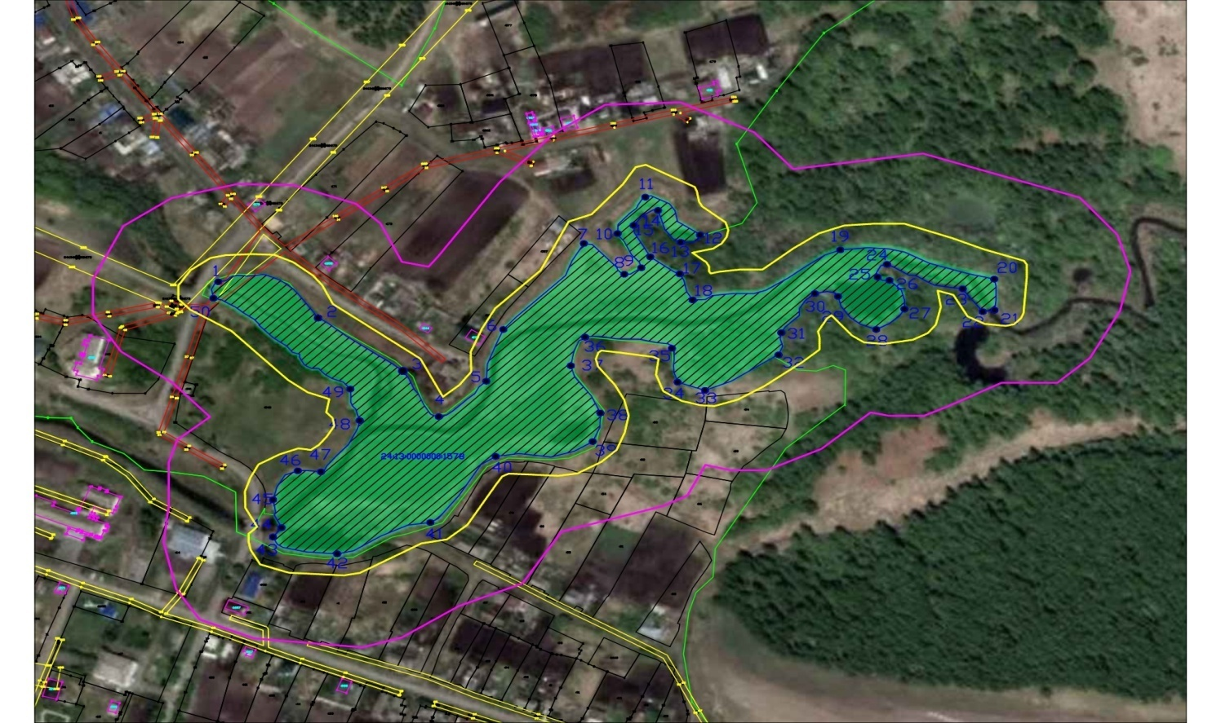Графические материалы и характеристика водного объекта – пруд на р. Суэтук

село Нижний Суэтук

Земли Нижнесуэтукского сельсовета

**-** Прибрежная защитная полоса (37 042 кв. м.)

- Водоохранная зона (180 122 кв. м.)

- Границы акватории пруда на р. Суэтук (52319 кв. м.)

- Пруда на р. Суэтук (52319 кв. м.)

- провести дноуглубительные работы, связанные с изменением дна и берегов поверхностных водных объектов р. Оя Ермаковского района, Красноярского края, с. Нижний Суэтук, расстояние 1,2 км от населенного пункта. *(см. графический материал).*

*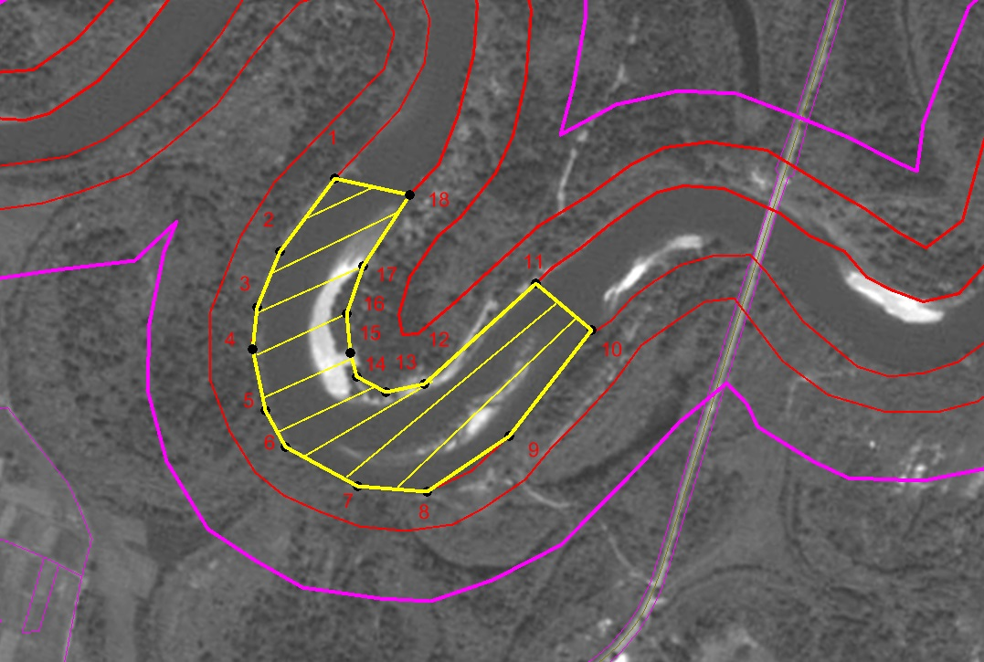Графические материалы и характеристика водного объекта–участок 1 на р. Оя*

**- участок 1 на р. Оя** (93 877,03 кв. м.)

**-**Прибрежная защитная полоса – ширина 50 м.

- Водоохранная зона – ширина 200 м.

*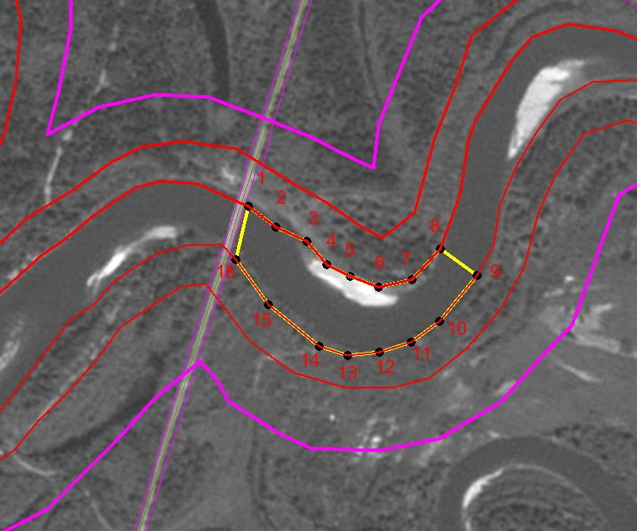Графические материалы и характеристика водного объекта – участок 2 на р. Оя*

**-**участок 2 на р. Оя (30 053,18 кв. м.)

**-**Прибрежная защитная полоса – ширина 50 м.

- Водоохранная зона – ширина 200 м.

*Графические материалы и характеристика водного объекта – участок 3 на р. Оя*

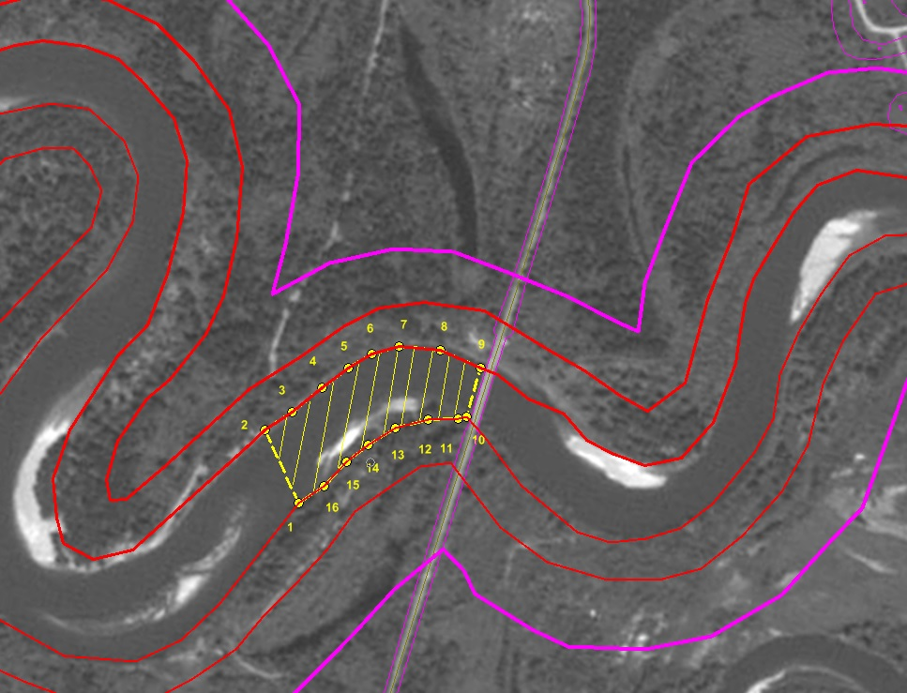

**-** участок 3 на р. Оя (29 099,01 кв. м.)

**-** Прибрежная защитная полоса – ширина 50 м.

- Водоохранная зона – ширина 200 м.

**Предполагаемая структура местной администрации.**

В структуре местной администрации изменений не планирую.

_____________________ ___Д.С. Сидоренко__

(подпись) (ФИО)